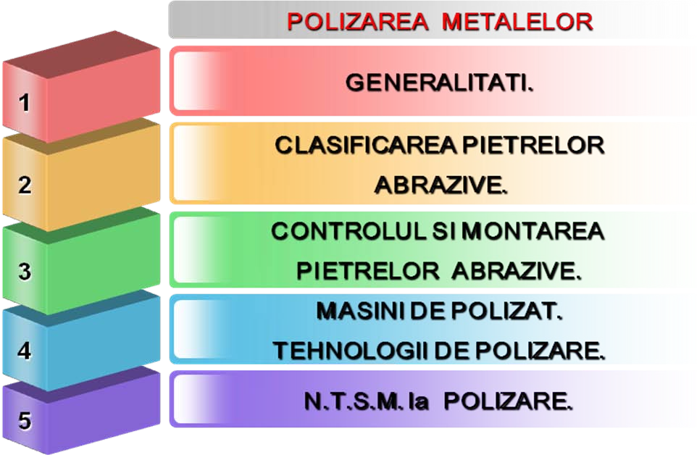
T9

DEFINIŢIE:

GENERALITĂŢI

Polizarea metalelor este operaţia tehnologică de prelucrare prin aşchiere a me- talelor şi aliajelor, cu ajutorul unor scule aşchietoare numite pietre abrazive, pe maşini de polizat.

2
Polizarea se aplică în următoarele scopuri:
    - înlăturarea adaosului de prelucrare;
    - înlăturarea oxizilor de pe suprafeţele metalice;
    - ascuţirea sculelor aşchietoare;
    - înlăturarea bavurilor rezultate la debitare,găurire;
    - rectificarea cordoanelor de sudură.
Sculele utilizate la polizare se numesc pietre abrazive.Pietrele abrazive sunt constituite din:
- granule abrazive;
- liant.
Materialele abrazive utilizate sunt:corindon,electrocorindon,carborund,carbură de siliciu, carbură de bor,oxid de fier,oxid de aluminiu,oxid de crom.
Lianţii utilizaţi cu rol de legătură a granulelor abrazive sunt:
  - lianţi ceramici-argilă,cuarţ,caolin;
  - liant bachelită;

T9

2
  - liant cauciuc;
  - liant magnezită.

CLASIFICAREA PIETRELOR ABRAZIVE
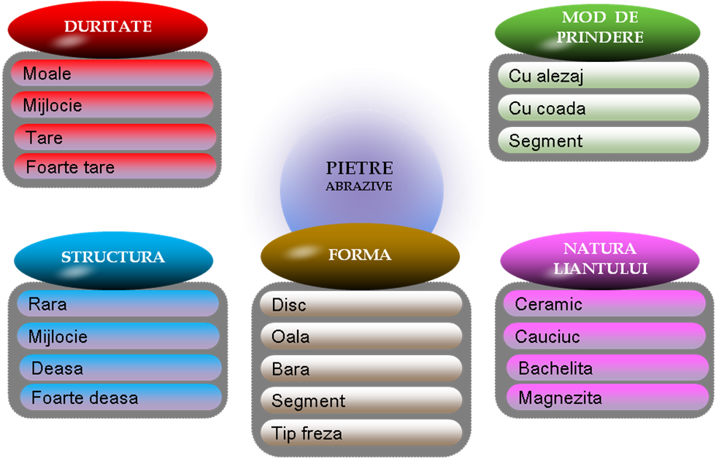
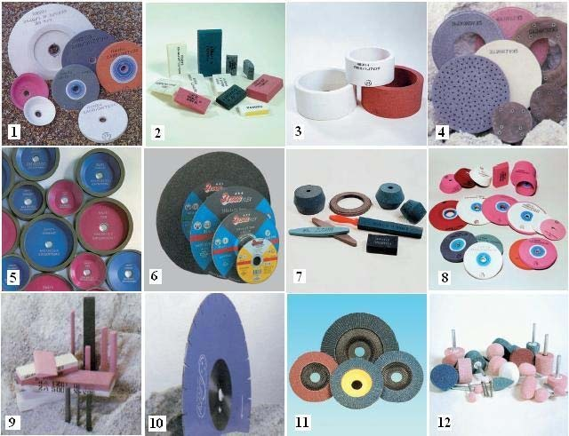

Fig.9.2.1.Pietre abrazive

T9

2
Pietrele abrazive cu alezaj se fixează pe axul maşinii de polizat, iar pietrele abrazive cu coadă în mandrină sau bucşă elastică.
Duritatea pietrelor abrazive se determină pe scara Mohs(diamantul este ma- terialul natural cel mai dur-10 unităţi Mohs).
Carbura de siliciu(verde sauneagră )are duritate între 9,3-9,5 Mohs.Structura pietrelor abrazive este dată de raportul volumul total al pietrei abrazive şi volu- mul porilor.
Pietrele abrazive cu liant ceramic sunt rigide, iar pietrele cu liant cauciuc sunt elestice.
Mărimea granulelor abrazive se exprimă prin numărul de ochiuri pe unita- tea de suprafaţă sitei.

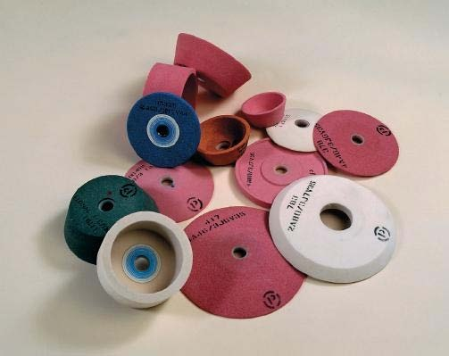
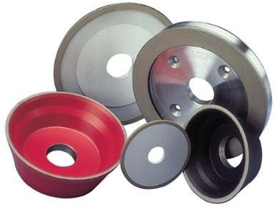
Fig.9.2.2.Pietre abrazive cu alezaj Fig.9.2.3.Pietre abrazive diamantate

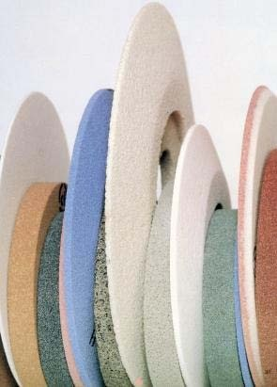
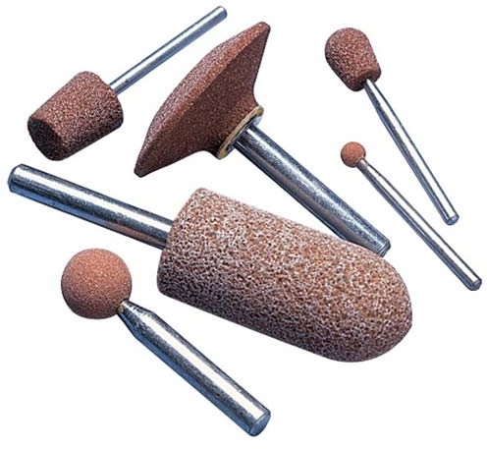
Fig.9.2.4.Pietre abrazive disc Fig.9.2.5.Pietre abrazive cu coadă

2

T9

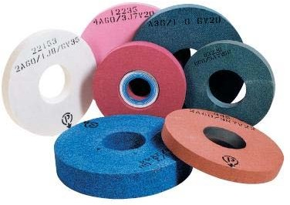
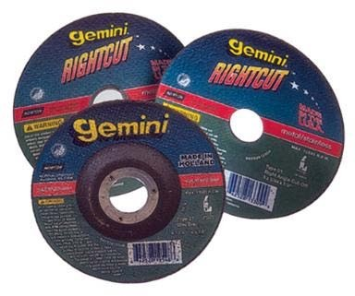
Fig.9.2.6.Pietre abrazive cu alezaj Fig.9.2.7.Pietre abrazive disc

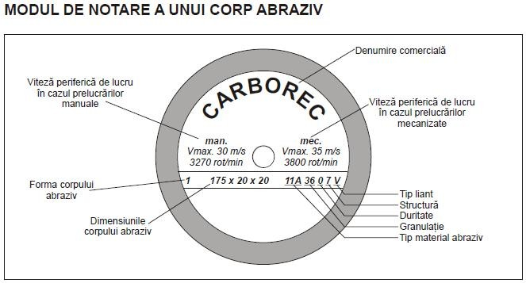
Fig.9.2.8.Identificarea pietrelor abrazive

T9 CONTROLUL ŞI MONTAREA PIETRELOR ABRAZIVE.

2
Pietrele abrazive cu alezaj se montează astfel:
- dacă diametrul alezajului este prea mare se introduc bucşe din plumb sau material plastic;
- dacă diametrul alezajului este mai mic nu se introduc pe ax forţat;
- la fixare,între piatra abrazivă şi piuliţă se introduce şaibă din car- ton,cauciuc sau metal moale;
- la montaj se verifică poziţia pietrei abrazive (abateri în direcţie radială şi axială).

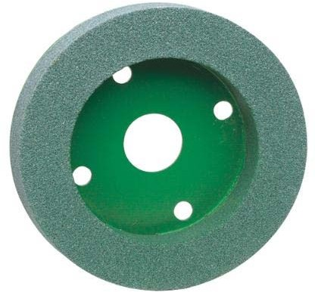
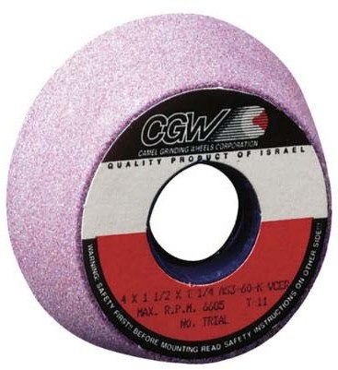
Fig.9.3.1.Piatră abrazivă cu alezaj Fig.9.3.2. Piatră abrazivă oală
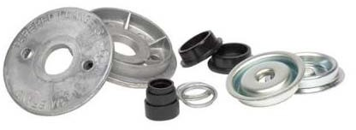
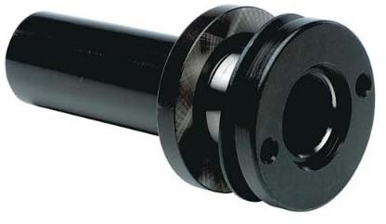
Fig.9.3.3.Accesorii utilizate la montaj Fig.9.3.4.Adaptor
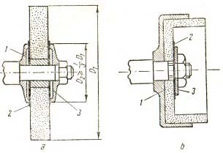
Fig.9.3.5.Montarea pietrei abrazive

T9

Verificarea pietrelor abrazive
Pietrele abrazive se verifica la:

2
- prezenţa fisurilor;
- rezistenţa mecanică.
Prezenţa fisurilor se poate evideanţia prin următoarele metode:
- observare vizuală;
- după sunet;
- atac chimic.
Rezistenţa mecanică a pietrelor abrazive se verifică pe maşini speciale la turaţie dublă.

Îndreptarea şi ascuţirea pietrelor abrazive
Îndreptarea pietrelor abrazive se face cu role din oţel de scule călit. Ascuţirea pietrelor abrazive se face cu vârf de diamant.
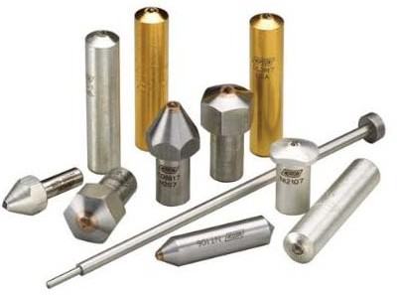
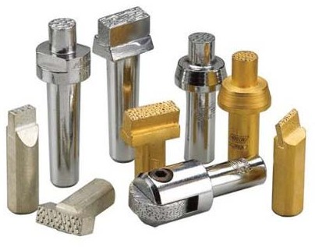
Fig.9.3.6.Vârfuri de diamant(ascuţire) Fig.9.3.7.Scule pentru îndreptare

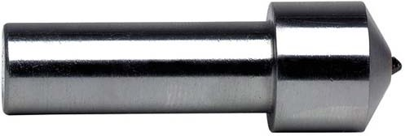

Fig.9.3.8.Vârf de diamant

T9 MAŞINI DE POLIZAT. TEHNOLOGII DE POLIZARE.

2

Clasificarea maşinilor de polizat
după numărul pietrelor de polizor;
- polizor simplu;
- polizor dublu. după mobilitate:
- polizor fix;
- polizor portabil;
- polizor pendular. după modul de acţionare:
- cu acţionare electromecanică;
- cu acţionare pneumatică.
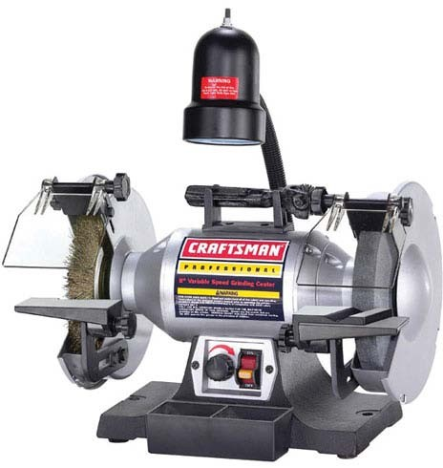
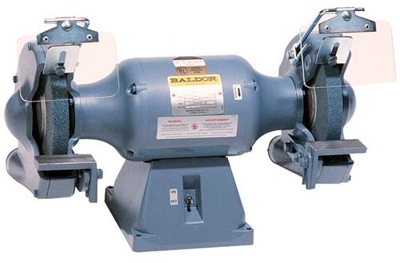
Fig.9.4.1.Polizor dublu Fig.9.4.2.Polizor dublu
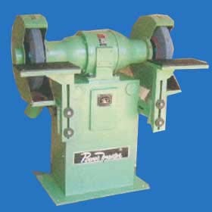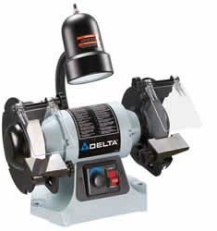
Fig.9.4.3.Polizor dublu Fig.9.4.4.Polizor dublu

2

Fig.9.4.5.Polizor dublu
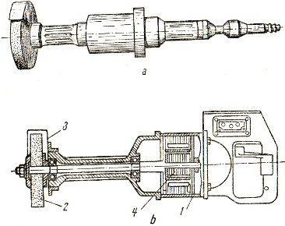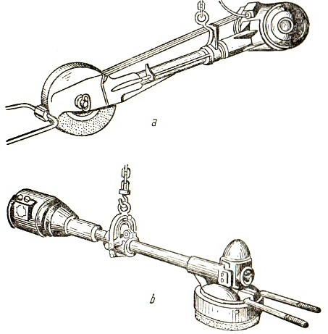
Fig.9.4.6.Polizor cu acţionare Fig.9.4.7.Polizor pendular pneumatică(a) şi electromecanică(b)

T9

9.4.1.TEHNOLOGII DE POLIZARE.

La înlăturarea adaosului de prelucrare sub formă de aşchii,piesa se aşează pe suport şi se deplasează alternativ,pentru a evita uzura neuniformă a pietrei abrazive.

2
La ascuţirea sculelor aşchietoare se utilizează pietre abrazive cu granulaţie mică şi duritate mijlocie,pentru a asigura capacitatea de autoascuţire a acestora.În timpul ascuţirii,sculele aşchietoare se răcesc periodic în apă pentru a evita feno- menul de carburare.
Pentru controlul operaţiei de polizare se verifică următoarele aspecte:
- la degroşare-precizia dimensională,planitatea şi rectilinitatea(riglă,şubler);
- la finisare-calitatea suprafeţelor prelucrate (rugozimetru);
- la ascuţire-unghiul de ascuţire,calitatea suprafeţelor (raportor,şablon).
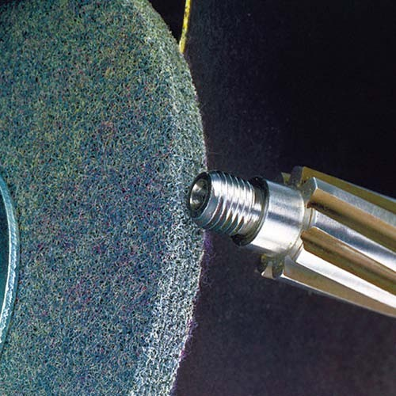
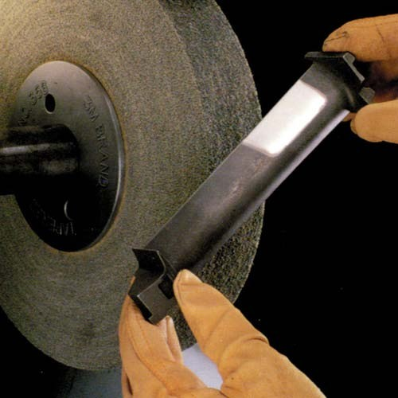
Fig.9.4.1.1.Prelucrări pe maşina de polizat
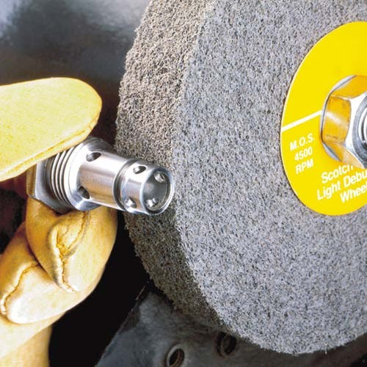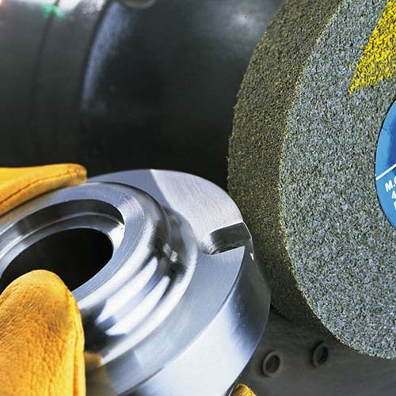
Fig.9.4.1.2.Prelucrări pe maşina de polizat

2

T9

9.5.N.T.S.M. la POLIZARE

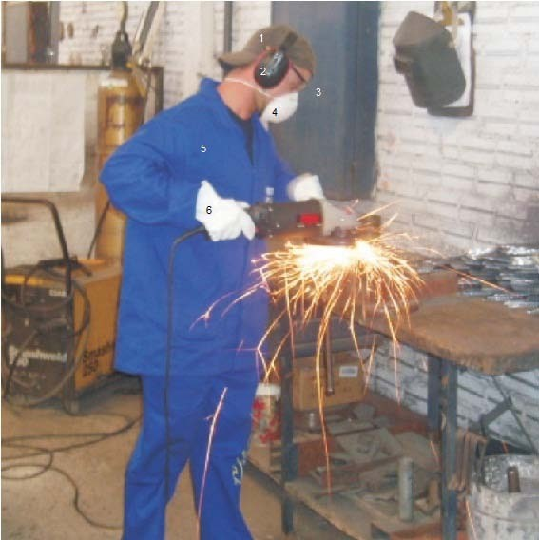
Fig.9.5.1
  - Pietrele abrazive se montează conform indicaţiilor de la „montarea pietre- lor abrazive”;
  - Nu se lucrează cu pietre abrazive care introduc vibraţii în timpul lucrului;
  - La polizare se utilizează ochelari de protecţie şi se lucrează numai cu ecra- nul de protecţie coborât;
  - Se evită polizarea pieselor fără o fixare sigură pe suport.

